Консультация для родителей «Сказка в жизни ребенка»
Дошкольный возраст является наиболее важным периодом формирования нравственных и моральных общечеловеческих ценностей. Одним из эффективных средств развития доброжелательных взаимоотношений у детей дошкольного возраста является сказка. В волшебный мир сказок ребёнок попадает в самом раннем возрасте. Слушая их, кроха, словно по ступенькам, идет по жизни и остаётся с ней навсегда. С детской сказки начинается его знакомство с миром литературы, с миром человеческих взаимоотношений и с окружающим миром в целом. Сказка является таким же необходимым этапом развития ребёнка, как и игра.
Сказка активно воздействует на чувства и разум ребенка, развивает его восприимчивость и эмоциональность. В сказке никто не учит ребенка «жить правильно». Ребенок учиться понимать поступки героев сказки, события сказочного сюжета естественно и последовательно вытекают одно из другого. Дети стремятся воспользоваться положительным примером своего героя. Сказка помогает выработать то или иное отношение к окружающей действительности, к поступкам людей, вызывает стремление подражать хорошему сказочному герою и противиться плохому поведению сказочных героев, тем самым заложить в душе и сознании ребенка определенные моральные установки. Дети и сказка неразделимы, они созданы друг для друга и поэтому знакомство со сказками помогает решению нравственного воспитания детей дошкольного возраста.
Сказки являются важным воспитательным средством, в течение столетий выработанным и проверенным народом. Жизнь, народная практика воспитания убедительно доказали педагогическую ценность сказок. Дети и сказка - неразделимы, они созданы друг для друга и поэтому, знакомство со сказками своего народа должно обязательно входить в курс образования и воспитания каждого ребенка.
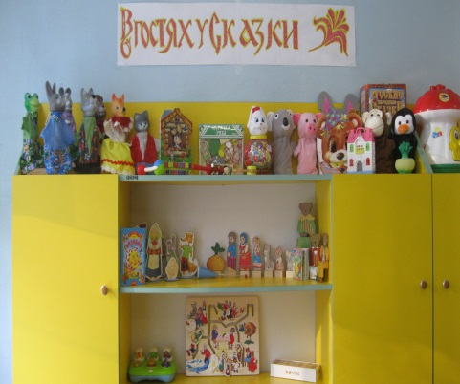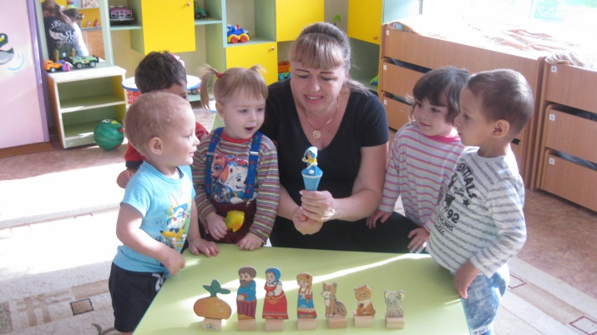
Народные сказки содержат своеобразную программу нравственного воспитания. Наряду с поговорками и пословицами народные сказки являются важнейшим средством нравственного воспитания детей. Формируя у детей первые нравственные представления, воспитатель стремиться привить детям чувство прекрасного, ведь, понятия этики и эстетики в педагогическом процессе тесно взаимосвязаны.
Действительно, нельзя научить ребенка правде, добру, без формирования у него понятий «красивое» и «некрасивое», «истинное» и «ложное», нельзя научить его стремиться к защите правды, добра, не сформировав у него эмоциональный протест против зла и лжи, умение ценить прекрасное и доброе в природе и людях.
Одним из главных средств нравственного воспитания является книга. Книга сказок - это первый «учебник жизни» человека. Сказка является неотъемлемым элементом в воспитании детей. Она на доступном языке учит детей жизни, рассказывает о добре и зле. Дети легче понимают сказку, чем пресную взрослую речь. Поэтому если взрослые хотят помочь объяснить что-то ребёнку, поддержать его, придётся вспомнить язык детства – сказку. Читая и рассказывая сказки, взрослые развивают внутренний мир ребёнка. Дети, которым с раннего детства читались сказки, быстрее начинают говорить, правильно выражать свои мысли. Детские сказки расширяют словарный запас малыша, помогают правильно строить диалог, развивают связную логическую речь. Не менее важно сделать речь ребёнка эмоциональной, красивой, образной. Формируется умение задавать вопросы. Большое значение надо уделить конструированию слов, предложений, словосочетаний. Очень важна связь между речевой и умственной деятельностью детей. Сказка помогает формировать основы поведения и общения.
Для чтения сказок важно выбрать «правильное» время, когда ребёнок будет спокойным и в хорошем настроении. Можно делать это перед сном, когда есть время обсудить сказку. Читать нужно с удовольствием и не отвлекаться, это принесёт больше пользы и положительных эмоций. Сказки расширяют познания детей. Роль детских сказок в воспитании детей не может быть не замечена. Ребёнок, представив образы, учится понимать внутренний мир героев, сопереживать им и верить в силы добра. Роль детских сказок не ограничивается только приятным времяпровождением. После прочтения сказки важно поговорить с ребенком используя вопросы: Понравилась ли тебе сказка? Что понравилось больше всего? Кто главный герой? Кто из героев понравился? Как поступил главный герой? А как бы ты поступил на его месте? Объяснить малышу, как поступать нельзя и как можно, закреплять желание следовать положительному примеру героев сказки.

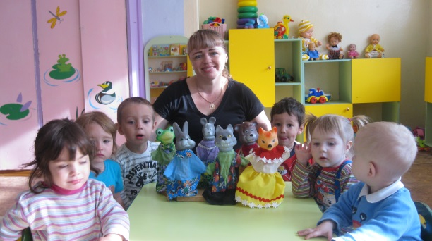
Сказка является одним из самых доступных средств, для полноценного развития ребёнка. Не нужно преуменьшать роль детских сказок в воспитании детей. Итак, если правильно подобрать сказки в соответствии с возрастными особенностями детей, можно положительно влиять на эмоциональное состояние ребёнка. Одобрение положительных поступков сказочных героев и неодобрение негативных позволяет малышам не только понять, но и применять в реальной жизни понятия о том, как можно поступать, а как нельзя.

